|  |  |  |  |  |  |
| --- | --- | --- | --- | --- | --- |
| **주차** | 18주차 | **기간** | 2022.4.27~ 2022.5.3 | **지도교수** | (서명) |
| 이번주 한일 요약 | 캐릭터 UI 요소별 바인딩 및 비주얼 설정, 아이템박스 내용물 설정 함수 작성 및 버그 수정, | | | | |

<상세 수행내용>

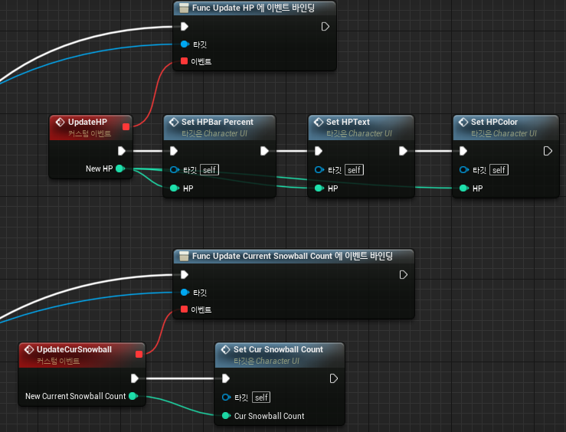 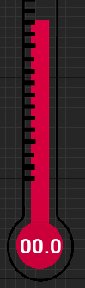 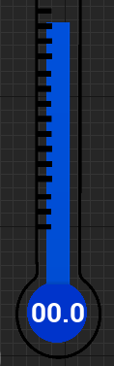

플레이어 컨트롤러에 다이나믹 멀티캐스트 델리게이트를 각 UI 요소별로 만들어 주었다. 그리고 UI 위젯에서 커스텀 이벤트를 만들어서 그 델리게이트들을 각각 알맞게 바인딩하였다. 값이 변경될 때마다 UI 위젯들도 그에 맞게 변경되고 시각적으로도 변경이 표시가 나도록 하였다.

기존에는 생성자에서 아이템박스의 내용물을 랜덤하게 설정하였다. 후에 동기화 작업을 하게되면 서버에서 아이템 타입을 설정해주면 그에따라서 설정될 수 있도록 하였고, 같은 아이템박스를 여러 번 연속해서 누르면 여러 개의 아이템이 파밍되는 버그를 수정하였다.



눈무더기를 파밍할 때 띄우는 UI를 제작하였다. 이 눈무더기를 파밍하려면 얼마나 걸리는지를 시각적으로 볼 수 있도록 하였다. 현재 눈무더기 파밍 중인지 여부, 눈무더기 파밍까지 걸리는 시간 전달하는 델리게이트를 추가하여 UI 위젯에 바인딩하여 구현하였다.

|  |  |  |  |
| --- | --- | --- | --- |
| **문제점 정리** |  | | |
| **해결방안** |  | | |
| **다음주차** | 19주차 | **다음기간** | 2022.5.4 ~ 2022.5.10 |
| **다음주 할일** | 성냥 아이템 사용, 크로스헤어 거리별 설정 | | |
| **지도 교수**  **Comment** |  | | |